“共筑京港澳AI创新生态”2026中关村论坛年会——京港澳科技创新论坛在京举办
3月27日下午，2026中关村论坛年会——京港澳科技创新论坛暨第九届“京港青创杯”创业大赛北京选拔赛在中关村国际创新中心举办。本次论坛聚焦京港澳三地人工智能领域的成果转化、产业协同与国际合作等议题，旨在建设开放、协同、富有活力的人工智能创新生态，共商合作新机遇。
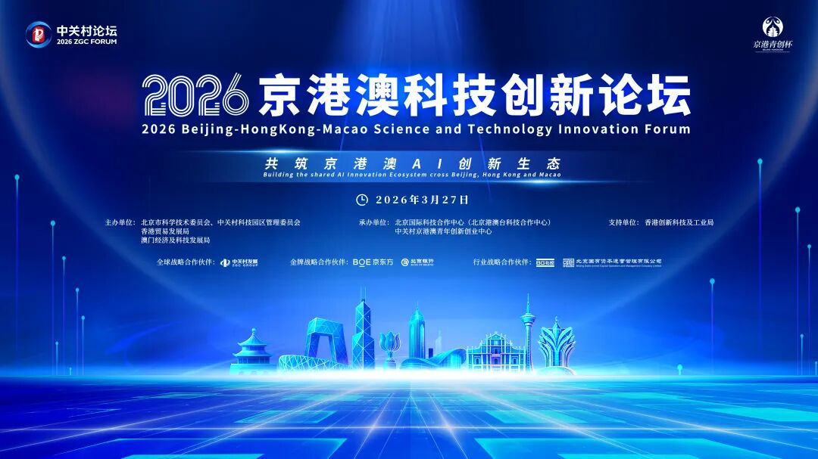
论坛由北京市科学技术委员会、中关村科技园区管理委员会（以下简称市科委、中关村管委会）与香港贸易发展局、澳门经济及科技发展局共同主办，北京国际科技合作中心（北京港澳台科技合作中心）、中关村京港澳青年创新创业中心承办，并得到香港创新科技及工业局大力支持。
市科委、中关村管委会副主任杨璞在致辞中对京港澳开展人工智能生态合作提出倡议，希望三地可以深化跨境协同合作，培育开放创新生态，促进合作成果落地转化。
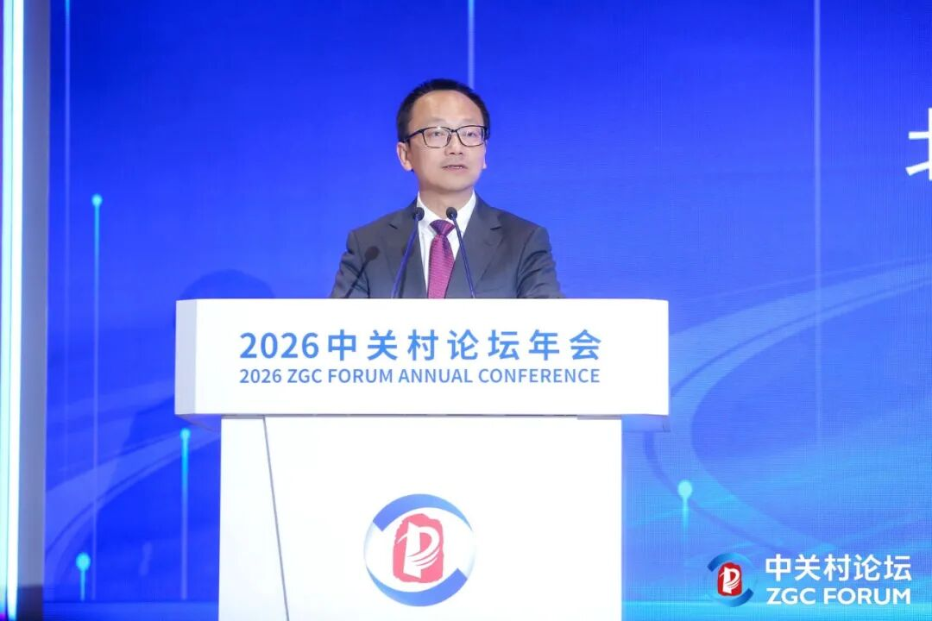
香港创新科技及工业局副局长张曼莉表示，香港将继续发挥“背靠祖国、联通世界”的独特优势，在科研合作、国际资源链接等方面不断发力，助力三地创新要素高效流动。
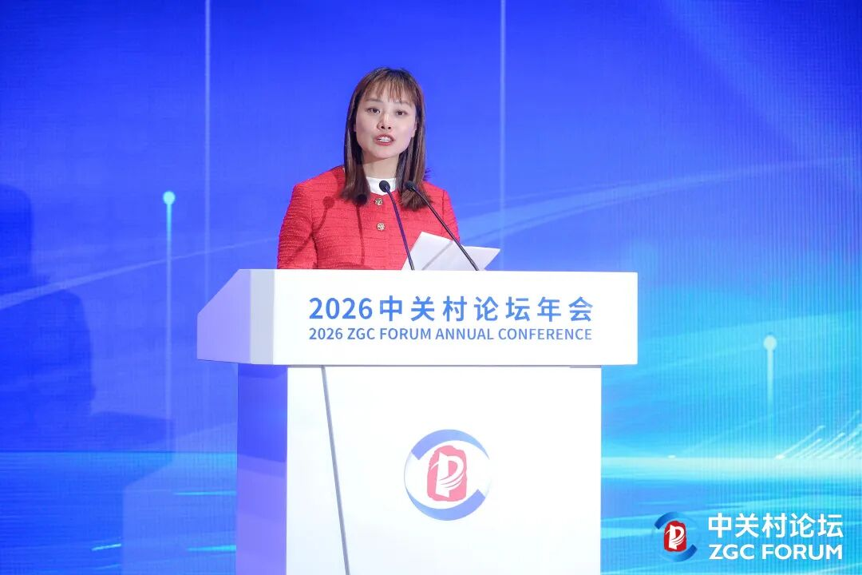
澳门经济及科技发展局副局长陈祖荣介绍了澳门持续加强科技创新布局、加快推进科技研发产业园建设的最新进展，为前沿技术落地和产业发展提供有力支撑。
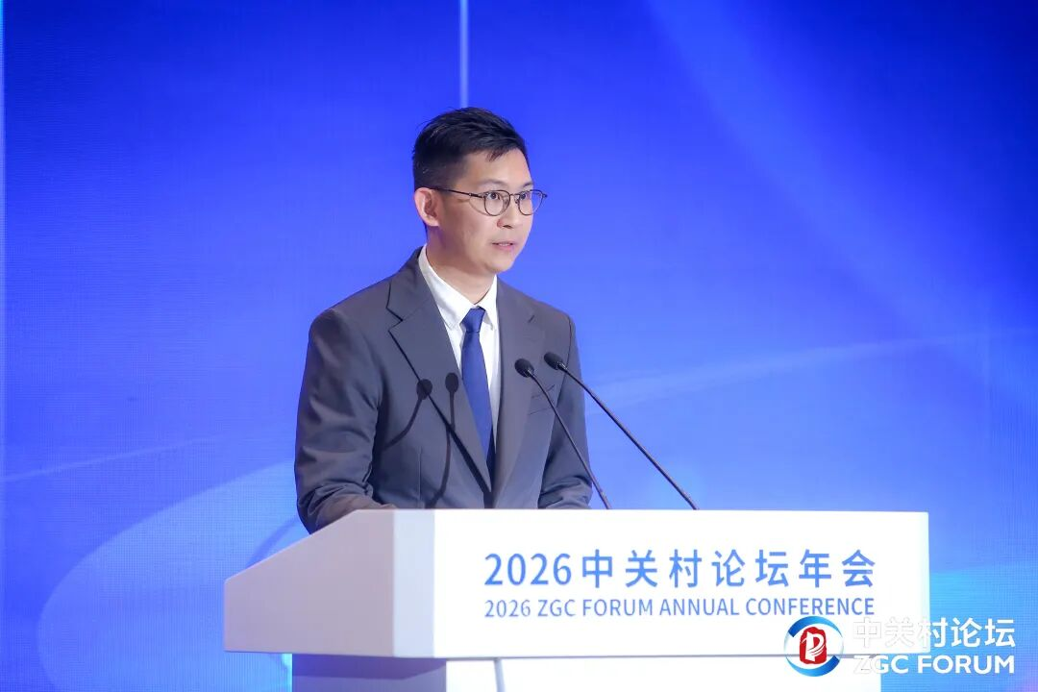
香港贸易发展局中国内地总代表钟永喜则表示，将进一步依托京港科技协同创新平台，推动北京科技企业借助香港国际化平台对接全球资源、拓展海外市场。
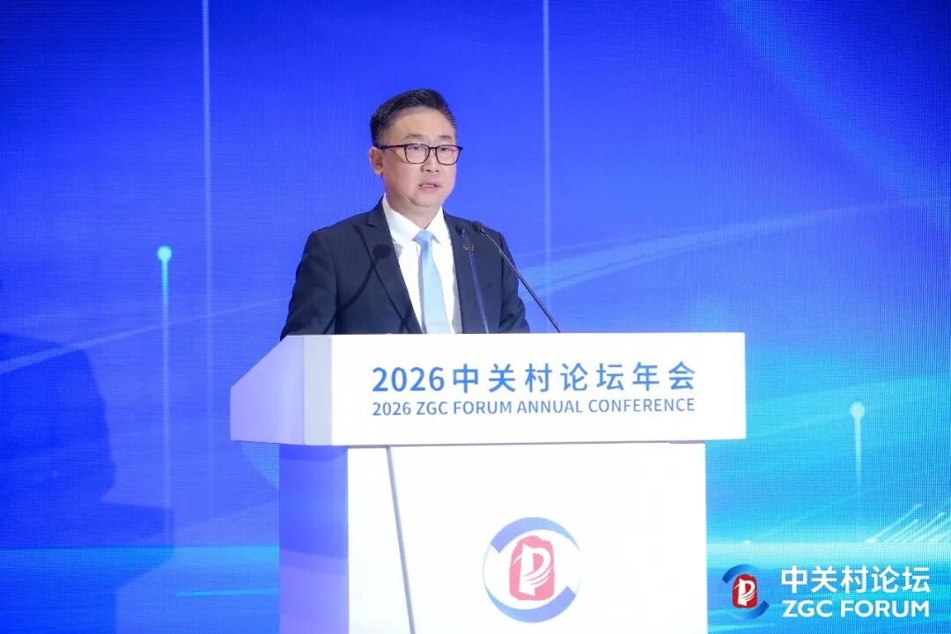
签约环节中，中关村京港澳青年创新创业中心与澳门国际科技产业中心围绕共建“中关村人工智能企业出海服务站（港澳）”签署合作协议。北京云迹科技股份有限公司与香港理工大学、Bluepin Internation聚焦服务智能机器人场景落地，签署战略合作协议。
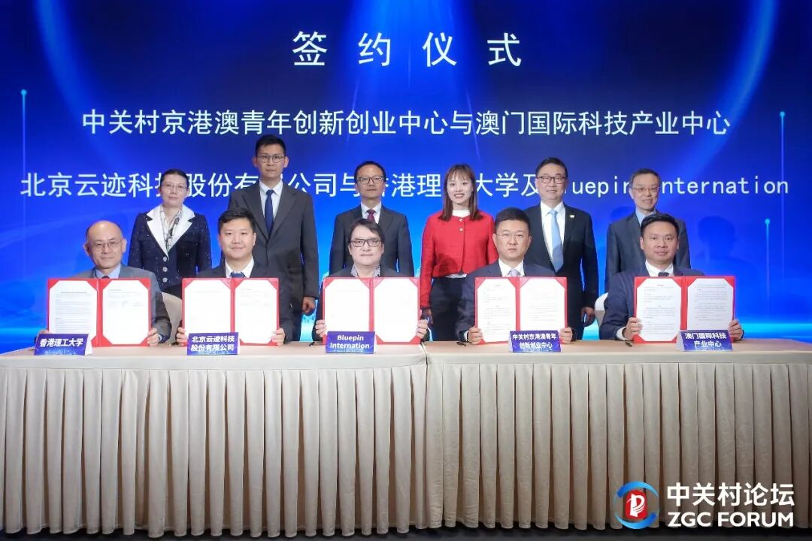
在主旨演讲环节，香港中文大学副校长金国庆教授、澳门科技大学副校长何耀教授分别介绍了港澳在开展人工智能技术研究与应用方面的新进展，通过更高水平的人才培养与学术协同夯实创新根基。
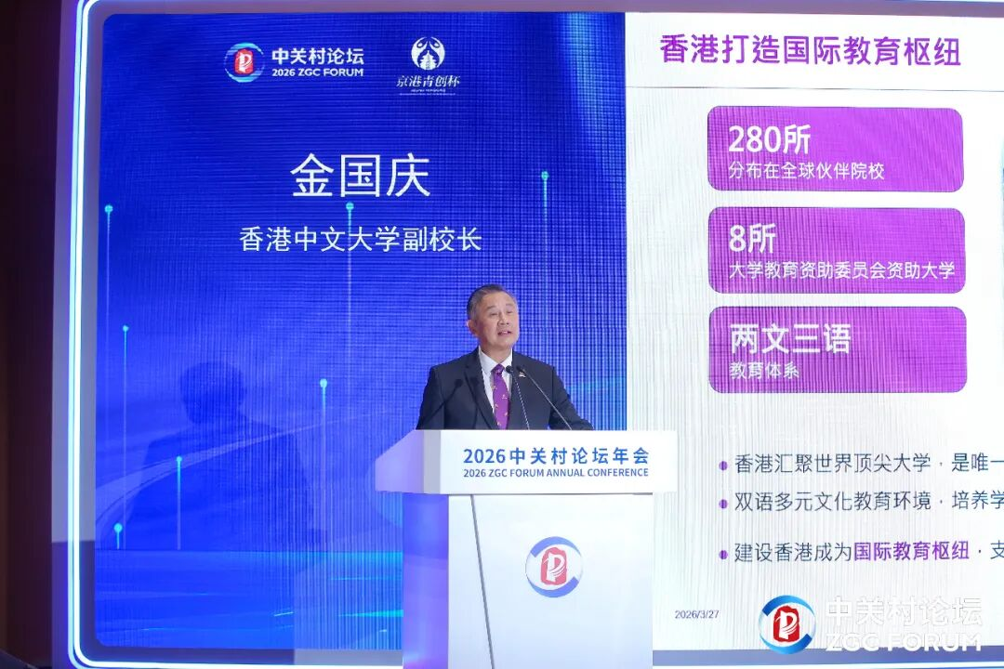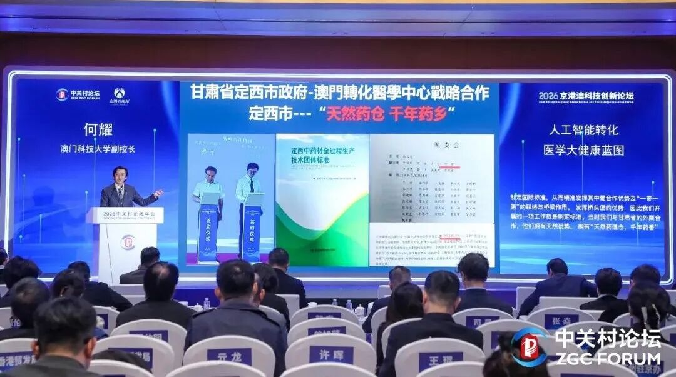
香港交易所董事总经理、环球上市服务部主管徐经纬就“香港资本市场助力人工智能产业发展”发表主旨演讲，介绍了香港资本市场在支持科技企业发展中的平台作用。
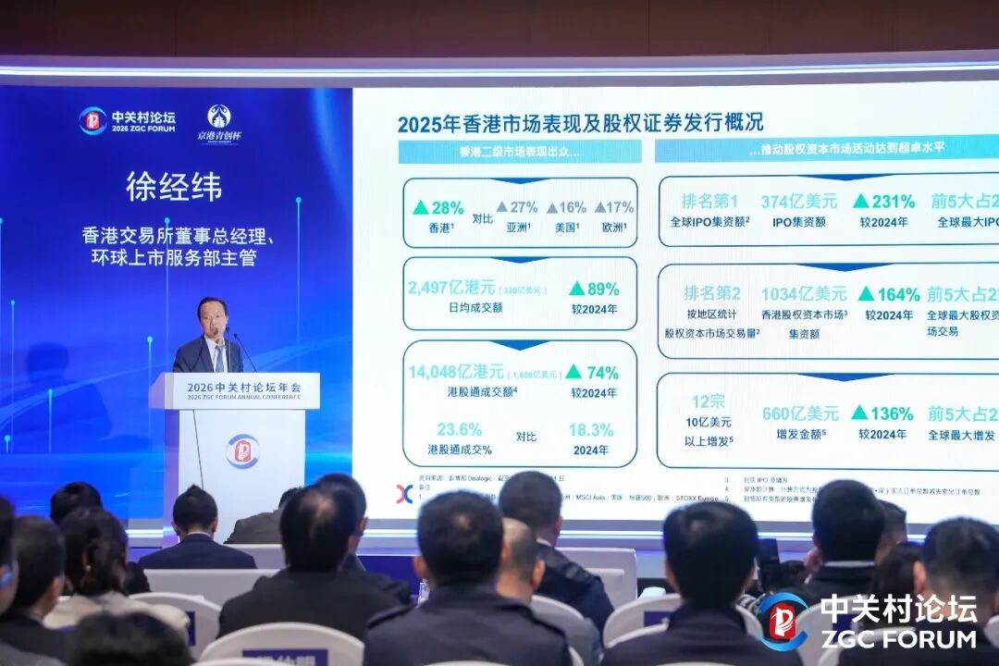
星海图（北京）人工智能科技股份有限公司合伙人兼CFO罗天奇和北京水守智能科技有限公司董事长冉伟，分别围绕具身智能的原创技术突破与开发者生态构建、AI大模型在金融保险等垂直行业的深度应用，分享了人工智能技术创新与产业落地的实践经验。
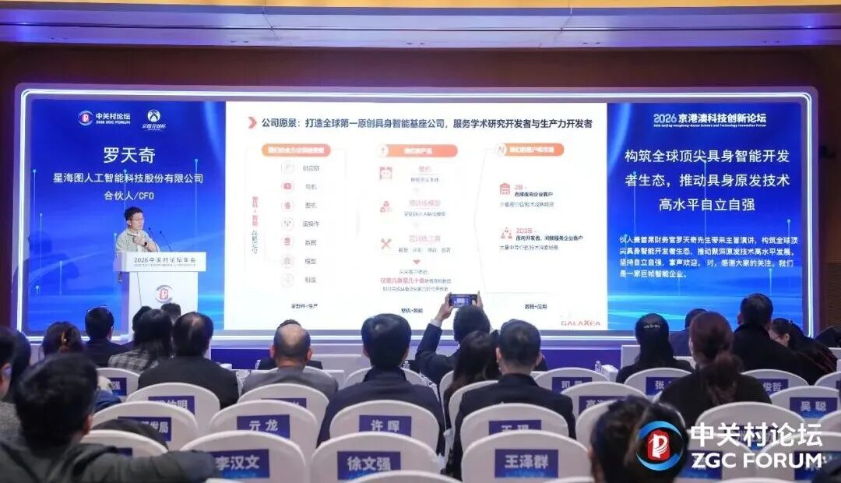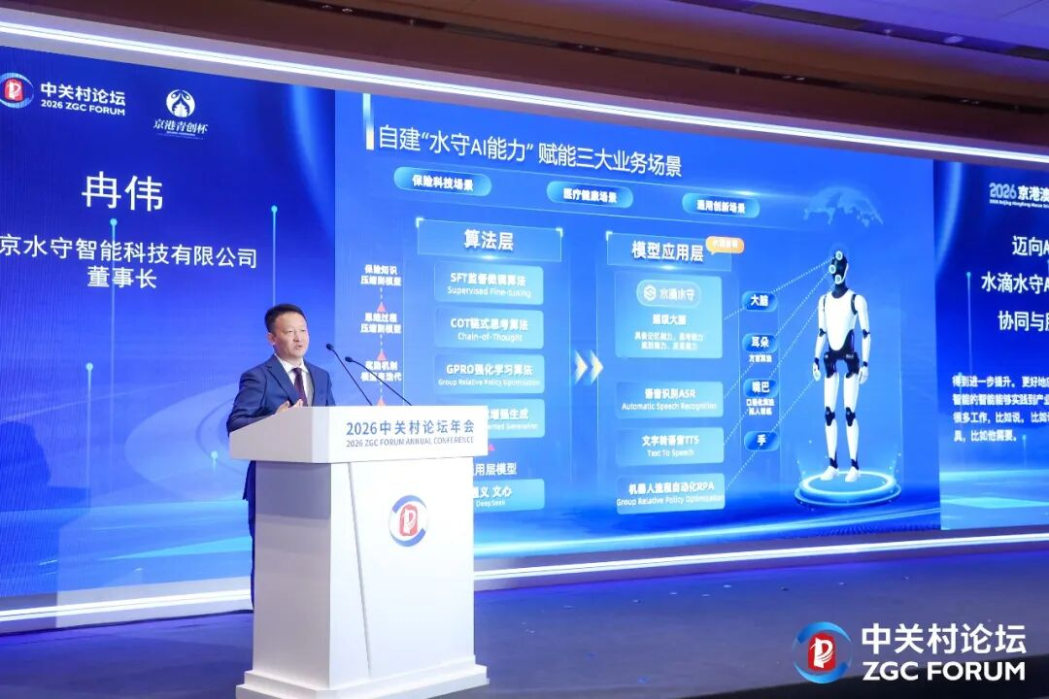
在对话环节，普强（国际）科技有限公司创始人何国涛、北京云迹科技股份有限公司副总裁谢云鹏、香港生产力促进局首席数码总监黎少斌、香港数码港业务发展总监霍露明、澳门国际科技产业中心主任余成斌、澳门生产力暨科技转移中心理事长关治平等嘉宾，围绕“京港澳三地AI创新生态助力中关村人工智能企业加速发展”深入交流。
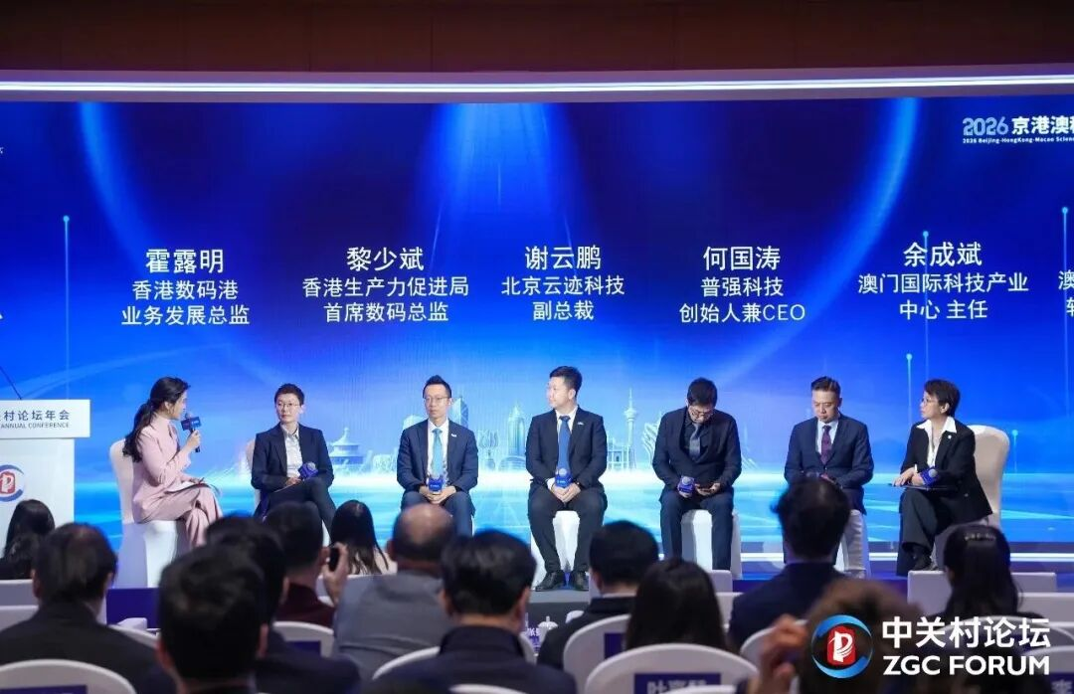
最后，第九届“京港青创杯”创业大赛北京选拔赛拉开帷幕。香港特区政府驻京办副主任袁嘉诺出席大赛并致辞，表达了对大赛以及参赛选手的支持与鼓励。
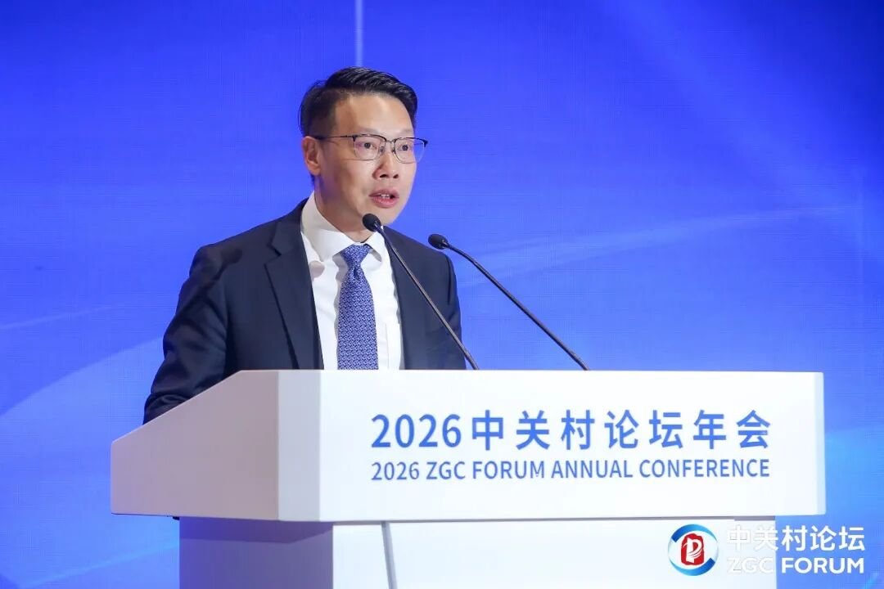
德勤中国荣誉合伙人、香港大学名誉院士施能自，一奇资本联合创始人王琨，溪山天使汇发起人许晖等评委对参赛项目进行专业评审，全球领先的CT/MRI孔径内实时图像引导微创穿刺手术机器人平台、基于新型智能材料的磁畴可编程与磁控增强4D打印技术及装备、新一代颠覆性活性细胞平台型成像系统及OCT技术产业化创新、全球化AI地图等四个项目成功晋级总决赛。这些项目将与香港选拔赛的晋级项目一同参加年底的总决赛，展示京港两地的科技创新成果与实力。
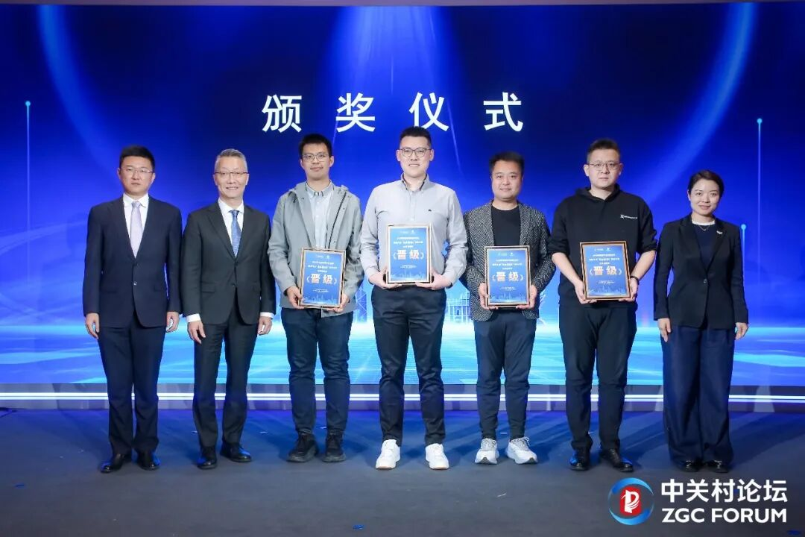
展望未来，京港澳三地将在人工智能领域持续深化技术研发、成果转化、市场拓展及青年创业等多方面合作，携手提升我国在全球人工智能发展中的整体竞争力与影响力。

